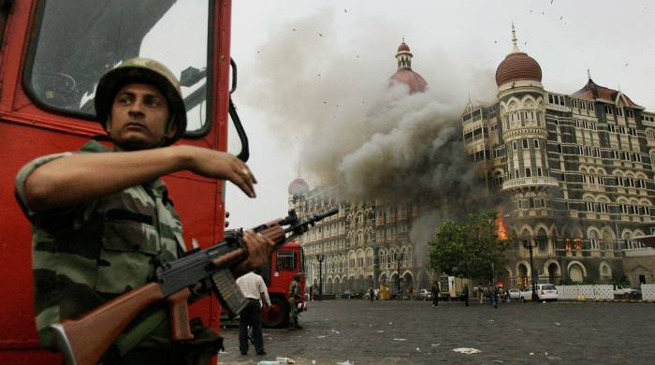
КАК НЕ СТАТЬ ЖЕРТВОЙ ТЕРАКТА
В последнее время в руках террористов появилось опасное оружие - жертвенный терроризм с использованием террористов-смертников. Участие в диверсионно-террористической борьбе смертников призвано нанести не только максимальный ущерб с большим количеством жертв, но и создать атмосферу паники, посеять неуверенность в способности государства обеспечить безопасность своих граждан. Способы проведения террористических актов носят крайне жестокий характер, они совершаются в местах массового скопления людей с применением закрепленных на теле взрывных устройств и начиненных взрывчаткой автомашин.
Обязательным условием совершения атаки является возможность избежать пристального внимания правоохранительных структур, например, досмотра до и после совершения теракта. Будьте внимательны, находясь в подобных местах.
При совершении теракта террористы одеваются в одежду, характерную для данной местности. Тем не менее, будьте особо бдительными и остерегайтесь людей, одетых явно не по сезону или в просторную одежду, лучше всего держаться от них подальше и обратить на него внимание сотрудников правоохранительных органов. Не пытайтесь их останавливать сами – Вы можете стать первой жертвой.
Остерегайтесь людей с большими сумками и чемоданами, особенно, если они находятся в месте, не подходящем для такой поклажи.
Старайтесь удалиться на максимальное расстояние от тех, кто ведет себя неадекватно, нервозно, испуганно, оглядываясь, проверяя что-то в одежде или в багаже. Следите за мимикой их лица, специалисты утверждают, что преступник, готовящийся к теракту, обычно выглядит чрезвычайно сосредоточено, губы плотно сжаты, либо медленно двигаются, как будто читая молитву.
Будьте осторожны! Если смертник почувствует внимание окружающих, он может привести взрывное устройство в действие незамедлительно. Поэтому, чтобы обезопасить себя и окружающих, старайтесь соблюдать спокойствие и, не привлекая внимания подозрительного вам человека, сообщить о нем в административные или правоохранительные органы либо в службы безопасности.
Если Вы работаете в здании с массовым пребыванием людей или посещаете его ознакомьтесь с планом эвакуации из здания. Заранее продумайте, как вы будете покидать здание, если в нем произойдет ЧП, уточните, где находятся резервные выходы из помещения.
Узнайте, где хранятся средства противопожарной защиты и как ими пользоваться.
Захват граждан в заложники
В ситуации, когда проявились признаки угрозы захвата заложников, постарайтесь избежать попадания в их число. Немедленно покиньте опасную зону или спрячьтесь. Спрятавшись, дождитесь ухода террористов и при первой возможности покиньте убежище и удалитесь. Исключением являются ситуации, когда Вы оказались в поле зрения террористов или высока вероятность встречи с ними.
Если скрыться от преступников не удалось, и вы оказались в заложниках, постарайтесь соблюдать спокойствие и не показывать своего страха. Не оказывайте террористам сопротивления, не пытайтесь вступать с ними в беседу, не стремитесь разжалобить их или отговорить от выполнения намеченного ими плана. Выполняйте их требования и не реагируйте на их действия в отношении других заложников. Не следует высказывать свое возмущение. Не нарушайте установленных террористами правил, чтобы не спровоцировать ухудшения условий вашего содержания. Это может быть воспринято вашими похитителями как неповиновение. Важно не терять самообладание, так как в этой ситуации террористы часто убивают взбунтовавшихся. Террористы, как правило, находятся в состоянии сильнейшего стресса и поэтому крайне агрессивны. При захвате заложников следует помнить, что моментально вас не освободят, но это непременно произойдет, настройтесь психологически, возможно придётся долгое время провести без воды и пищи - экономьте свои силы и энергию. Если в помещении душно, постарайтесь меньше двигаться, чтобы экономнее расходовать кислород. По возможности не замыкайтесь в себе, постарайтесь присмотреться к другим людям, выяснить, не нужна ли кому-то помощь.
Если началась операция по вашему освобождению (штурм), необходимо упасть на пол и закрыть голову руками (при необходимости закрыть глаза), старайтесь при этом занять позицию подальше от окон и дверных проемов. Держитесь подальше от террористов, потому что в ходе операции по ним могут стрелять снайперы. Также возможны подрывы стен, дверей, окон, возгорания и задымления, поэтому необходимо определить для себя места возможного укрытия от поражающих элементов. Могут использоваться свето-шумовые гранаты: яркий свет бьёт в глаза, звук ударяет по ушам или чувствуется резкий запах дыма. Целесообразно снять ремни, ремешки от сумочек и спрятать их в карманах – эти предметы в случае необходимости можно использовать, как кровоостанавливающее средство.
Не следует брать в руки оружие, чтобы вас не перепутали с террористами. Если рядом с вами или непосредственно на вас установлено взрывное устройство, по возможности, голосом или движением руки дайте понять об этом сотрудникам спецслужб, которые могут приблизиться к вам в ходе спецоперации.
Поведение при панике в толпе
Если вы оказались в такой толпе, то ни в коем случае не идите против толпы. Если толпа вас увлекла, старайтесь избежать и её центра, и края. Уклоняйтесь от всего неподвижного на пути, иначе вас могут просто раздавить. Не цепляйтесь ни за что руками, их могут сломать. Высокие каблуки могут стоить вам жизни, как и развязанный шнурок. Если у вас что–то упало (что угодно), ни в коем случае не пытайтесь поднять - жизнь дороже. В плотной толпе при правильном поведении вероятность упасть не так велика, как вероятность сдавливания. Поэтому защитите диафрагму сцепленными в замок руками, сложив их на груди. Толчки сзади нужно принимать на локти. Главная задача в толпе - не упасть. Но если вы всё же упали, то необходимо защитить голову руками и немедленно вставать. Это очень трудно, но может получиться, если вы примените такую технику: быстро подтянете к себе ноги, сгруппируетесь и рывком попробуете встать. С колен в плотной толпе подняться вряд ли удастся - вас будут постоянно сбивать.

